# 網路定址

## ﻿頻寬和延遲

網路上的頻寬就好比高速公路。高速公路上的車道數量代表著高速公路上可同時通行的汽車數量。一個八線道高速公路可以容納的汽車數量是一個兩線道高速公路可容納汽車數量的四倍。在高速公路的例子中，汽車和卡車代表資料。

透過電腦網路發送資料時，會將資料分成多個小的資料區塊，稱為封包。每個封包中都包含了來源位址和目的位址資訊。封包在網路中發送，一次發送一個位元。頻寬是以每秒可以發送的位元數來計算的。以下是衡量頻寬的例子：

* b/s - 每秒位元
* kb/s - 每秒千位元
* Mb/s - 每秒百萬位元
* Gb/s - 每秒十億位元

註：1 位元組等於 8 位元，並縮寫為一個大寫字母 B。大寫字母 B 通常在描述大小或儲存容量時使用，例如一個檔案 (2.5 MB) 或磁碟機 (2 TB)。

8b = 1B

資料從來源傳輸到目的地所用的時間稱為延遲。就像一輛汽車在城鎮中行駛會遇到紅燈或繞道行駛一樣，資料傳輸會因網路裝置和纜線長度而出現延遲。在處理和轉發資料時，網路裝置會增加延遲。瀏覽網頁或下載檔案時，延遲通常不會引發問題。對時間很敏感的應用，例如 Internet 電話、視訊和遊戲，受延遲的影響極大。

## ﻿PAN

個人區域網路 (PAN) 是一種在個人的範圍內連線滑鼠、鍵盤、印表機、智慧型手機和平板電腦等裝置的網路。所有這些裝置都專屬於單一主機，而且最常用的是藍牙技術。藍牙是允許裝置實作短距離通訊的無線技術。一個藍牙裝置最多可連線七個其他的藍牙裝置。如 IEEE 標準 802.15.1 中所述，藍牙裝置可以處理語音和資料。藍牙裝置在 2.4 至 2.485 GHz 的無線電頻率範圍內工作，該範圍是開放給工業、科學和醫療 (ISM) 機構的頻段。藍牙標準中融入了適應性跳頻 (AFH) 技術。AFH 允許訊號在藍牙範圍內使用不同頻率進行“跳躍”，因此降低了有多個藍牙裝置時發生干擾的機率。

## 網路中介裝置

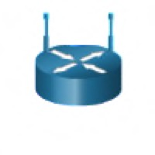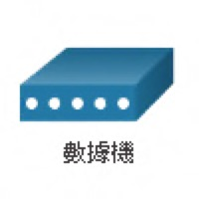

存取點

交換器

路由器

無線路由器

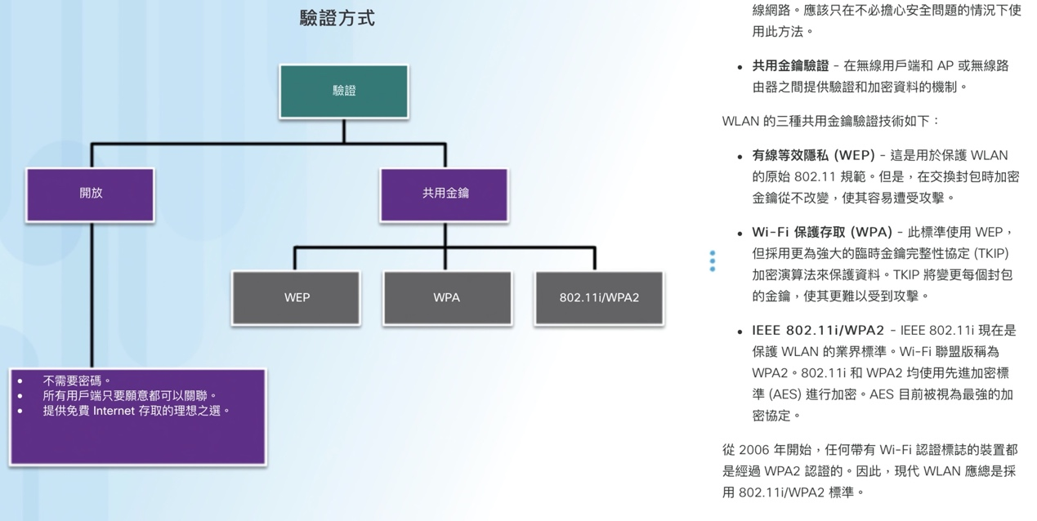

已被證實可在短時間內被破解

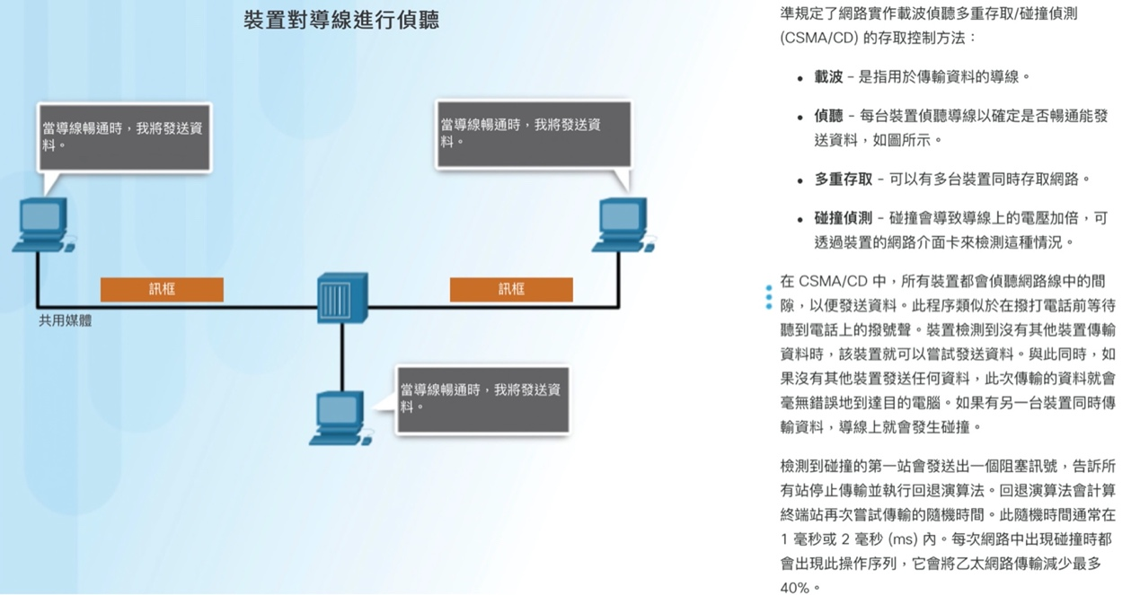

註：現在的乙太網路大多都是全雙工模式，全雙工極少出現碰撞，因為裝置可同時接收與傳送資料。

CSMA/CD

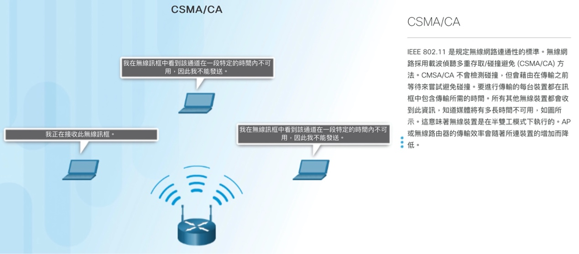

集線器

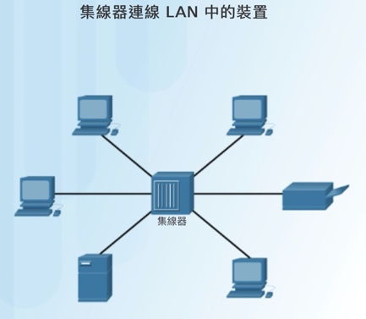集線器在一個連接埠上接收資料，然後從所有其他連接埠上將資料發送出去。集線器會擴大網路的範圍，因為它會再生電信號。集線器也可以連線到另一台網路裝置上，例如交換器或路由器，而該網路裝置可連線到網路的其他部分。

由於缺乏效率，而且交換器的成本更低，所以現在已很少使用集線器。集線器不會把網路流量分隔。一台裝置發送流量時，集線器會將此流量泛洪到與該集線器相連的所有其他裝置。這些裝置共用頻寬。

橋接器

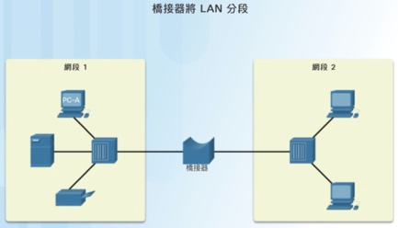橋接器的作用是將 LAN 劃分成多個網段。橋接器會保留每個網段上所有裝置的記錄。然後橋接器就可以過濾 LAN 網段之間的網路流量。這有助於減少裝置之間的流量。

交換器

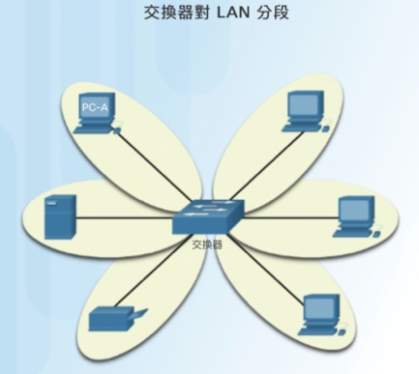由於交換器所帶來的優勢和低成本，所以橋接器和集線器現在已被視為過時裝置。一台交換器將一個 LAN 進行微分段。微分段意味著交換器透過只將資料發送到目的裝置來過濾網路流量並對網路流量進行分隔。這會為網路中的每個裝置提供更高的專用頻寬。如果交換器上的每個連接埠只連接一台裝置，那麼它會在全雙工模式下執行。

交換器會維護一個交換表。交換表包含網路上所有 MAC 位址的清單，以及使用那個交換器連接埠到達給定 MAC 位址裝置的清單。交換表會檢查每個傳入訊框的來源 MAC 位址以及該訊框到達的連接埠，從而記錄 MAC 位址。然後交換器建立一個將 MAC 位址對映到傳出連接埠的交換表。當到達的流量目的為某個特定 MAC 位址時，交換器使用交換表來確定應使用那個連接埠才能到達 MAC 位址。然後將流量從此連接埠轉發到目的裝置。流量只從一個連接埠發往目的地，因此其他連接埠不受影響。

## 乙太網路供電 (PoE)

PoE 交換器可在乙太網路纜線中將少量的直流電流連同資料一起傳輸，來為 PoE 裝置供電。支援 PoE 的低電壓裝置（例如 Wi-Fi 存取點）、監控視訊裝置和 IP 電話可從遠端位置進行供電。支援 PoE 的裝置可透過乙太網路連線在長達 100 公尺（330 英尺）的距離內接收供電。還可以使用 PoE 電源注入器在纜線鋪設線路中間插入電源。

## 纜線和接頭

水晶頭目前公認 AMP 的品質最好

RJ-45

RJ-11

## 雙絞線類別等級

雙絞線纜線有多種類別（類，Cat）。這些分類以纜線中的導線數和這些導線中的絞合次數為基礎。目前大多數網路採用雙絞線佈線。

3 類纜線使用 6 接腳 RJ-11 接頭，而所有其他雙絞線纜線使用 8 接腳 RJ-45 接頭。

新建或整修後的辦公大樓通常會使用某些類型的 UTP 佈線將每個辦公室連線到一個稱為主分佈設施 (MDF) 的中心點。傳輸資料 UTP 纜線的距離限制是 100 公尺（330 英尺）。超出此距離限制的纜線需要使用交換器、中繼器或集線器延伸連線到 MDF。這些交換器、中繼器和集線器將位於 IDF（中介分佈設施）中。

## 雙絞線佈線方案

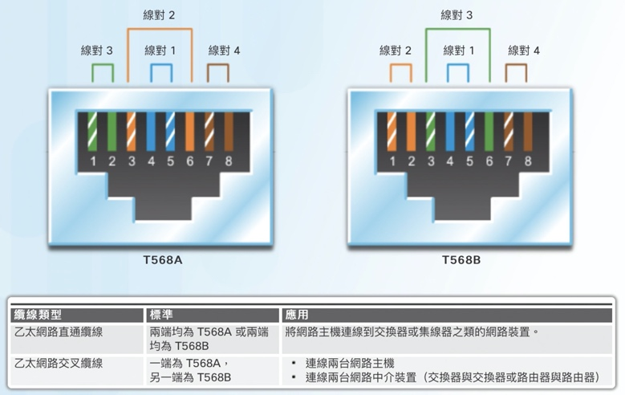有兩種不同的模式或佈線方案，稱為 T568A 和 T568B。每個佈線方案都定義了在電纜末端接腳排列或電線連接順序。這兩種模式很相似，其區別是在端接時，四對線中的兩對交換了順序，如圖所示。

安裝網路時，必須在兩種佈線方案（T568A 或 T568B）中選擇一種，並嚴格遵循。在一個專案中，必須對每個端接使用同樣的佈線方案，這一點非常重要。若是在現有網路上工作，則應使用既有的佈線方案。

採用 T568A 和 T568B 佈線方案，可以形成兩種類型的纜線：直通纜線和交叉纜線。直通纜線是最常見的纜線類型。它將纜線兩端的線都引進同樣的接腳中。每種顏色的連線順序（接腳）在兩端是完全相同的。

兩個直接連線、並且使用不同的接腳來進行傳送和接收的裝置稱為不相似裝置。它們需要使用直通纜線來交換資料。例如，將 PC 連線到交換器需要使用直通纜線。

交叉纜線會同時使用兩種佈線方案。纜線一端是 T568A，另一端是 T568B。直接連線並且使用相同接腳來進行發送和接收的裝置稱為相似裝置。它們需要使用交叉纜線來交換資料。例如，將 PC 連線到另一台 PC 需要使用交叉纜線。

註：如果使用的纜線類型不正確，網路裝置之間的連線將無法正常運作。但是，某些較新的裝置可自動察覺用於發送和接收的接腳，並相應地調整其內部連線。

10/100M只用到4芯

10/100G才用到全部8芯

跳線 1, 3 和 2, 6 對調，把傳輸接到接收

## RJ45 線材分類UTP、STP、FTP

* UTP = Unshielded Twisted Pair (非屏蔽雙絞線)
* STP = Shielded Twisted Pair(屏蔽雙絞線)
* FTP = Foiled Twisted Pair ( 金屬薄片(通常為鋁箔)雙絞線 )

STP泛指所有屏蔽的雙絞線，所以有時 FTP 與 STP 是指同樣的東西，而後來各家線材商為了做出更抗干擾的線材，也有除了用鋁箔之外的不同屏蔽做法，像是銅網....等，以包覆方式也有分包覆4對絞線、也有每對絞線各自包覆的分別。

在ISO及IEC這二個組織為了可以更清楚的可從名稱上分辦線材，在11801 (結構化佈線)更近一步清楚定義的規範，U/UTP、U/FTP、F/UTP、S/FTP、SF/UTP、SF/FTP，而斜線前與後的意義是：斜線前的字母是指對 4 對絞線包覆狀況、斜線後的字母是指每一對絞線的包覆狀況

各字母的意義

絞線交錯纏在一起是為了抗干擾

長度>30M時，干擾性會很明顯

* TP = 雙絞線
* U = 非屏蔽
* F = 鋁箔
* S = 銅網

有屏蔽的網路線，在抗干擾上是一定比沒有屏蔽的好，但前提就是機櫃及設備的接地要做好，否則反比沒屏蔽的線還糟。

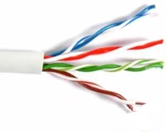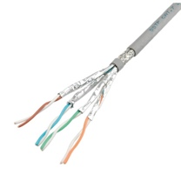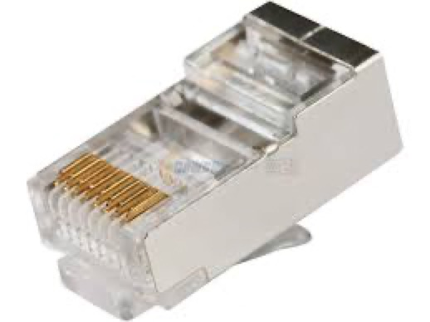

因有使用接地線，所以水晶頭也要使用有鐵殼的，中間的凹槽就是放接地線的地方

接地線

有使用屏蔽的線都有的一條線~~

SF/UTP

SF/FTP

S/FTP

F/UTP

U/FTP

U/UTP

## DHCP

電腦會從 DHCP 伺服器連續請求 IP 位址，直至收到一個 IP 位址。如果你的電腦無法與 DHCP 伺服器通訊以獲取 IP 位址，Windows 作業系統會自動配置一個自動私有 IP 定址 (APIPA) 位址。此本地鏈路位址在 169.254.0.0 至 169.254.255.255 範圍內。本地鏈路意味著你的電腦只能與連接同一網路，使用同一 IP 位址範圍的電腦通訊。

## ICMP

網路中的裝置使用 Internet 控制訊息協定 (ICMP) 對電腦和伺服器發送控制和錯誤訊息。ICMP 有多種不同的用途，例如通告網路錯誤、通告網路擁塞和故障排除等。

Ping 命令的工作方法是向目的電腦或其他網路裝置發送 ICMP 回應請求。然後接收裝置送回的 ICMP 回應回覆訊息，以確認連通性。回應請求和回應回覆是一種測試訊息，用於確定裝置是否可以互相發送封包。在 Windows 中，會將四個 ICMP 回應請求 (ping) 發送到目的電腦。如果目的電腦可以送達，那麼它會以四個 ICMP 回應回覆進行回應。成功回覆所占的百分比可幫助你確定目的電腦的可靠性和可存取性。其他 ICMP 訊息會報告未送達的封包以及某個裝置是否太過繁忙，無法處理此封包。

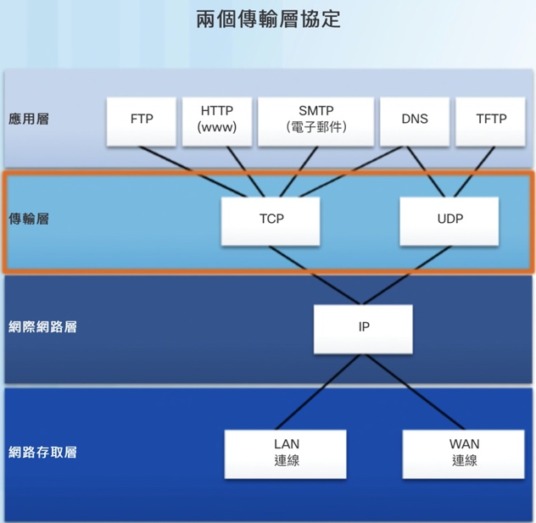

三方交握

網路常見問題和解決方案

